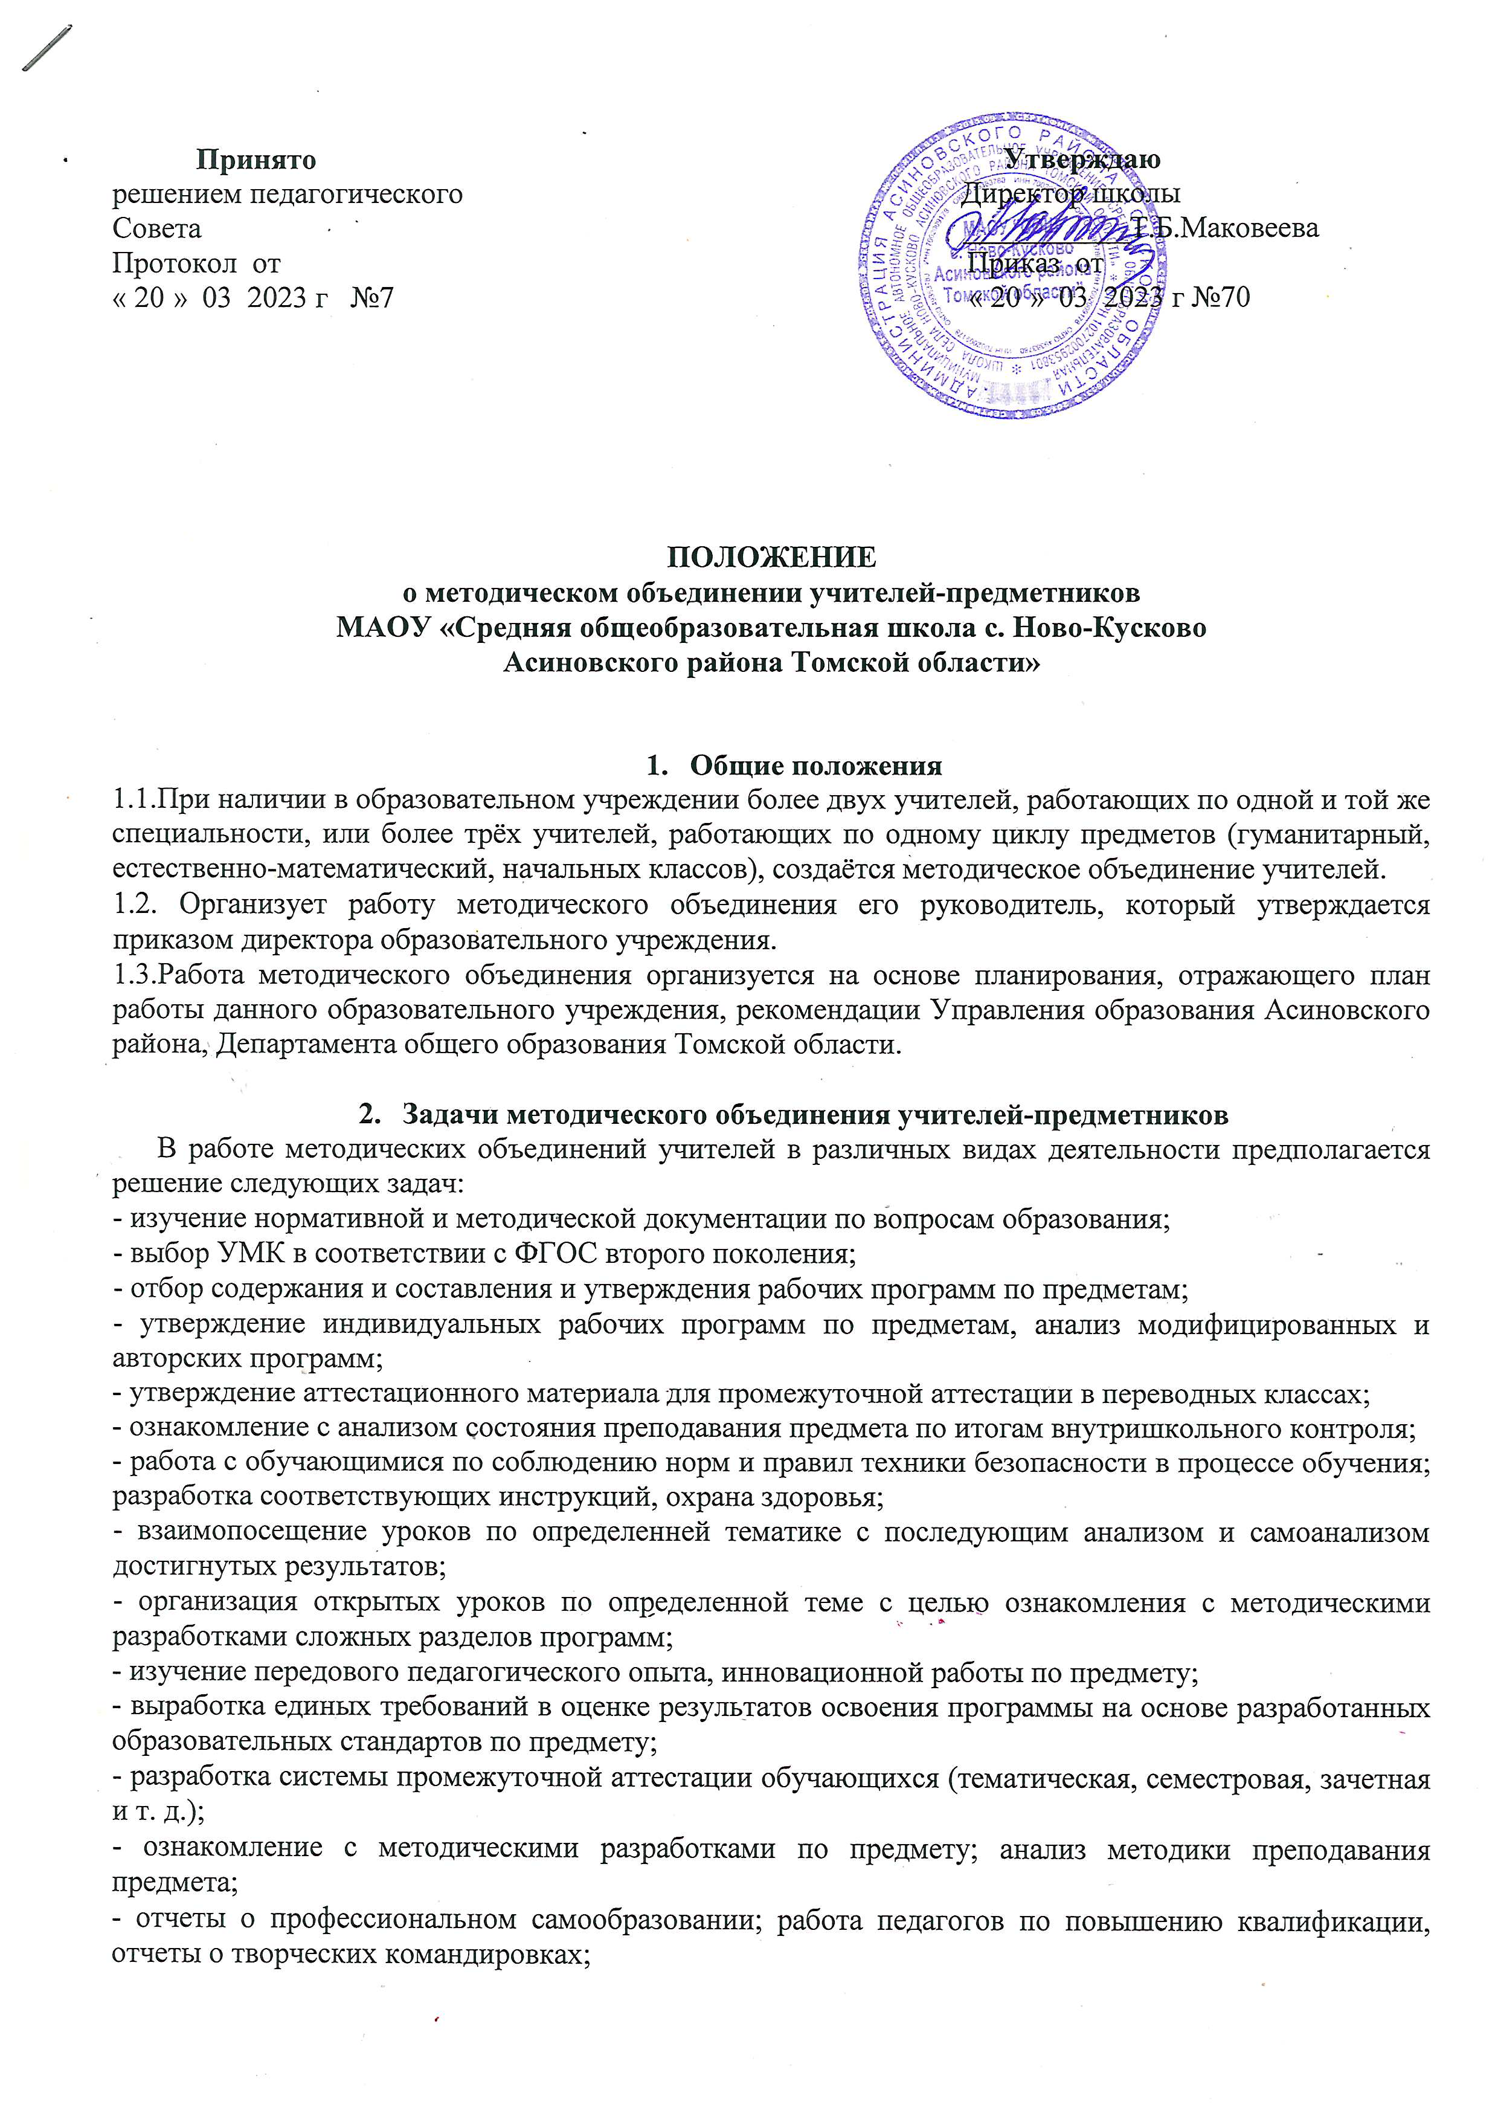 - организация и проведение предметных недель (декад и т. д.) в образовательном учреждении; организация и проведение школьного этапа Всероссийской олимпиады школьников, конкурсов, смотров; организация внеклассной работы по предмету с обучающимися (факультативные курсы, кружки, НОО и др.);
- укрепление материальной базы и приведение средств обучения, в том числе учебно-наглядных пособий по предмету, к соответствию современным требованиям к образованию.

3. Функции методического объединения
3.1.Методические объединения учителей свою работу осуществляет на заседаниях, где анализируется или принимается к сведению информация о реализации задач (см. в разделе 2).
3.2.Методическое объединение учителей может организовывать семинарские занятия, цикл открытых уроков по заданной тематике. Методическое объединение учителей разрабатывает систему внеклассной работы по предмету.

4. Права методического объединения
4.1. Методическое объединение учителей-предметников имеет право рекомендовать руководству распределение учебной нагрузки при тарификации, входить с предложениями об установлении надбавок и доплат к должностным окладам за заведование предметными учебными кабинетами, за ведение предметных кружков, студий, за методическую работу отдельных педагогов.
4.2. Методическое объединение решает вопрос о возможности организации углубленного изучения предмета в отдельных классах при достаточном наличии средств обучения (при условии внесения соответствующих изменений в устав школы).
4.3. Методическое объединение учителей выбирает и рекомендует всему педагогическому коллективу систему промежуточной аттестации обучающихся, критерии оценок.

5. Обязанности учителей методического объединения
Каждый участник методического объединения обязан:
- участвовать в одном из методических объединений, иметь собственную программу профессионального самообразования;
- участвовать в заседаниях методического объединения, практических семинарах и т. д.;
- активно участвовать в разработке открытых мероприятий (уроков, внеклассных занятий по предмету), стремиться к повышению уровня профессионального мастерства;
- каждому участнику методического объединения необходимо знать направление развития методики преподавания предмета, владеть Законом «Об образовании», нормативными документами, требованиям к квалификационным категориям; основами самоанализа педагогической деятельности.

6. Организация деятельности методического объединения учителей
6.1.Методическое объединение учителей избирает руководителя МО. План работы методического объединения утверждается заместителем директора по учебно-воспитательной работе.
6.2.За учебный год проводятся не менее 4 заседаний методического объединения учителей; практический семинар с организацией тематических открытых уроков, внеклассных мероприятий.
6.3. Заседания методического объединения учителей оформляются в виде протоколов. В конце учебного года руководитель МО анализирует работу методического объединения за прошедший учебный год, планируют работу на следующий учебный год.
6.4. В конце учебного года анализ и план работы, протоколы заседаний методического объединения, отчеты о выполненной работе сдаются заместителю директора по учебно-воспитательной работе.

